Физическое и эстетическое развитие ребенка с ограниченными возможностями здоровья через занятие прикладным творчеством
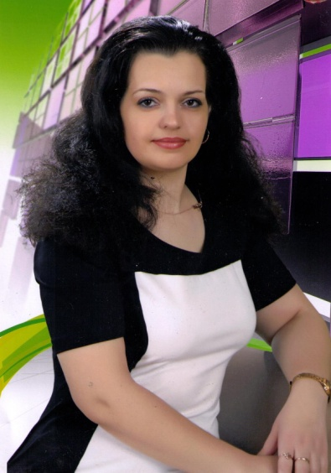
Ситдикова Галина Андреевна,
педагог дополнительного образования,
МБОУ ДО «ДДТ» п.Ханымей, ЯНАО Пуровский район

Главной целью социального развития современного общества является уважение к человеческому разнообразию, установление принципов солидарности и безопасности, обеспечивающих защиту и полную интеграцию в социум всех слоев населения, в том числе и лиц с ограниченными возможностями здоровья. В основу интеграции положен принцип доступности и соблюдения прав человека в отношении равного доступа к получению качественного образования. Изучение проблем, связанных с развитием детей с ограниченными возможностями здоровья, является одним из важных направлений в системе образования и воспитания. Из-за выраженных расстройств физическое и эстетическое развитие таких детей чрезвычайно затруднено, поэтому обучающий процесс должен нести коррекционно-развивающий характер.
Дети с особенностями развития имеют множество ограничений, состояние их здоровья препятствует освоению образовательных программ без применения специальных условий обучения. Дети с ограниченными возможностями здоровья (ОВЗ) – это дети, у которых есть различные отклонения психического или физического плана, что обусловливает нарушения общего развития и не дает возможность детям вести полнофункциональную жизнь.
Силы творчества, которые Г. Л. Ермаш трактует как «духовные и практические способности» (труд, воля, вдохновение, чувства, память, мышление, интуиция, воображение, фантазия, художественный талант), представляют собой психическую жизнь человека в форме психических процессов (эмоционально-волевых явлений, чувств, воли), познавательных процессов (ощущений, восприятий, мышления, речи, памяти, воображения) психических состояний (психология личности - деятельность, внимание) и индивидуально-психических свойств личности (темперамент, характер, способности). Психические процессы (психическая жизнь) человека как особое свойство высокоорганизованной материи представляют собой явление объективное, постоянно развивается с человечеством от рождения человека и всю жизнь и от поколения к поколению и обеспечивает отображение объективной реальности, познание ее, в том числе в форме деятельности, как творчество.
В статье будут рассмотрены особенности организации физического и эстетического развития детей с ограниченными возможностями здоровья при помощи обучения прикладному творчеству.
Педагог способствует гармоничному физическому и эстетическому развитию личности детей посредством прикладного творчества, ведь творческая работа детей обеспечивает их сенсорное развитие, даёт ребенку способность самовыражаться, расширяет общий кругозор, реализует познавательные интересы детей, развивает их личность.
Творчество является неотделимой частью общественной жизни человека, развивая его способности, способствующей накоплению положительного опыта и отношения к действительности [1]. Творческая работа имеет большое влияние на жизнь человека, тем более она влияет на жизнь детей с ограниченными возможностями здоровья. Такой вид деятельности в своем разнообразии способствует благоприятным условиям для физического и эстетического развития детей с ОВЗ.
Занятия по прикладному творчеству обеспечивают развивающее воздействие на таких детей, влияют на интеллектуальную, эмоциональную, двигательную сферы. В процессе работы у детей с ОВЗ воспитываются и личностные качества, такие как аккуратность, усидчивость, ответственность, трудолюбие. А способность работать руками, совершенствовать мелкую моторику, развивать глазомер, пространственное воображение – важные факторы для детей с ОВЗ. Причем, для детей важен сам процесс творчества, так как от него они получают удовольствие, творческий труд доставляет радость, создает положительный эмоциональный настрой, способствует творческому развитию. Изделия, которые выполнены руками детей (пусть не всегда эти работы сложны и креативны), всегда неповторимы, ведь ребенок проявлял свою фантазию, творчество, вкладывал свои переживания, душу. Во время занятий развиваются познание, мыслительный процесс, скоординированность движений (сила, амплитуда, скорость, точность движений), зрительно-двигательная координация, внимание, память. Усиленно развивается речь, пополняется словарный запас, определяется грамматический строй речи.
Прежде чем перейти к примеру организации занятия, хотелось бы отметить основные положения и принципы работы с детьми с особенностями развития: персональный подход к каждому. В процессе обучения таких детей учитываются их возраст, особенности здоровья, возможность выполнения тех или иных заданий. Большое значение для успешной работы имеет индивидуальный подход к детям на всех этапах работы.
Доброжелательная манера общения, оптимизм, искренний интерес и внимание к ребенку позволяет создать на занятии доверительную атмосферу, и способствуют возникновению у ребенка не только интереса к творчеству, но и интереса и доверия педагогу как к личности.
Построение занятия осуществляется в определенной логике, зависящей от его цели и типа.
Занятия начинаются с беседы, с выявления желания заниматься прикладным творчеством: лепка, аппликация, природный материал и др., знакомства с инструментами и приспособлениями, правилами безопасности во время работы с ними.
В процессе занятий учитывается индивидуальный ритм работы детей, их возможности. Занятие строится на развитии мелкой моторики рук, зрительного аппарата, внимания, мышления и развитие кругозора.
По мере того, как ребенок приобретает необходимые умения, задачи усложняются.
С целью физического и эстетического развития детей с ОВЗ в образовательные занятия включают всевозможные виды прикладного творчества: моделирование из эластичных материалов (лепка); занятия с бумагой и моделирование из бумаги; применение техники нанесения узоров; моделирование из ткани, ниток, природных материалов. Для детей с ОВЗ необходима смена работ, выполнять одно и то же задание, заниматься одним и тем же видом работы на протяжении всего занятия они не могут. И все-таки практический процесс для этих детей более интересен, так как он нагляден, дети видят результат своего труда. По этой причине образовательный процесс необходимо строить больше на практических занятиях, теории давать минимум, только в процессе ознакомления с материалом и техникой работы с ним. Теория всегда должна сопровождаться иллюстрациями. Разнообразие практических видов деятельности обеспечит работу всех процессов головного мозга, наилучшим образом повлияет на развитие личности, что является главной задачей учителя. Важным способом формирования творческой личности ребенка с ОВЗ является творческая деятельность с разного рода художественными материалами и техникой исполнения. Увлечение при работе с материалом, подражание ровесникам и взрослым побуждают творческий процесс у детей с ОВЗ, стимулирует их интерес к прикладному творчеству.

Для детей с ОВЗ типично отсутствие мотивации к познавательной деятельности, неустойчивость внимания, низкий уровень трудоспособности, быстрая усталость, объём и скорость работы ниже, чем у здорового ребенка. Поэтому необходимо:
обязательно сформировать у детей положительную мотивацию к занятиям прикладным творчеством;
дать новые знания при решении конкретных практических задач;
сформировать трудовые способности и умения без принуждения.
Обучение прикладному творчеству способствует развитию восприятия, наглядных форм мышления, зрительно-моторной координации, формируют навыки планирования, самоконтроля, побуждают пользоваться речью, имеют психо-коррекционный эффект, стабилизируя эмоциональное состояние и способствуют формированию коммуникативных умений.
Занятия должны проходить по группам, каждому обучающемуся демонстрируется и объясняется, что и как делать. Для облегчения формирования необходимых навыков один и тот же вид деятельности повторяется по несколько раз, чтобы дети смогли его усвоить. Создается дружеская атмосфера, поощряется взаимопомощь. Для предотвращения утомления широко используются подвижные игры, разнообразящие занятия и также решающие психо-коррекционные задачи.
Занятие необходимо начинать с доверительного и доброжелательного общения. Перед началом занятия в обязательном порядке необходимо провести инструктаж по технике безопасности, так как применяются режущие и колющие предметы (ножницы, иголки и т.д.), клей, краска и так далее. Затем педагог проводит ознакомительную беседу, с каким материалом сегодня будут работать дети (бумага, ткань, нитки, кожа), сообщает тему, сопровождая показом ярких иллюстраций, что можно сделать из данного материала на заданную тему. Следующий этап – фантазия детей, они сравнивают увиденные элементы с предметами природы. Разбор и подготовка к выполнению практической работы помогает детям эмоционально правильно воспринимать новый материал, развивает творческое воображение, речь. Ребёнок всегда изображает то, что он чувствует, поэтому подготовительная работа вызывает у него желание выполнить красивую поделку [2].
Ребёнок постоянно должен чувствовать со стороны педагога поддержку в совместном творчестве и общении. Из-за того, что работа требует большой концентрации внимания и усидчивости, в процессе занятий нужно постоянно сохранять заинтересованность детей. Для этого необходимо, прежде всего, давать детям возможность выбора, а также, работу разделить на некоторое количество этапов, которые активно будут сменять друг друга с проведением физкультминуток. Практическая работа на занятиях может сопровождаться спокойной, негромкой классической музыкой. Музыка влияет на мышление, тело и эмоции, способствует развитию положительного психоэмоционального состояния, повышает интерес к окружающему миру, позволяет ощущать ребенку себя успешно и комфортно.
Важным моментом является создание на занятии ситуации успеха. Это особенно важно в работе с детьми с ОВЗ, ведь необходимо преодолеть пассивность, агрессию, страх, неуверенность. В конце каждого занятия необходимо фиксировать внимание детей на достигнутом результате. Положительная оценка работы ребёнка является для него важным стимулом. Необходимо отметить недостатки, но похвала должна и предварять, и завершать оценку.
Раскроем более подробно техники, которые можно использовать на занятиях. Одним среди любимых детьми является квиллинг. Техника используется в работе с детьми, у которых плохое зрение и двигательная недостаточность. Квиллинг – искусство бумагокручения. Его смысл состоит в том, что из скрученных длинных бумажных полосок, которым придали некую форму, составляют композиции. Например, они могут служить картиной или украшением на открытке. Это не сложный и очень красивый вид ремесла, не требующий больших затрат.
Квиллинг открывает детям путь к творчеству, развивает их фантазию и художественно-эстетический вкус, изобразительные и конструкторские способности, образное и пространственное мышление. В процессе занятий у детей развиваются коммуникативные навыки: доброжелательность, усидчивость, аккуратность, взаимопомощь и сотрудничество со сверстниками. Спиральки делаются по шаблону, а потом соединяются в орнамент. Это позволяет сосредоточиться на процессе, а не на результате, что имеет психотерапевтическую ценность для детей, которые сомневаются в своих способностях. Польза таких занятий состоит не только в развитии мелкой моторики, концентрации внимания, но и в развитии тактильной чувствительности, а также глубоком знакомств цветом и его оттенками
. 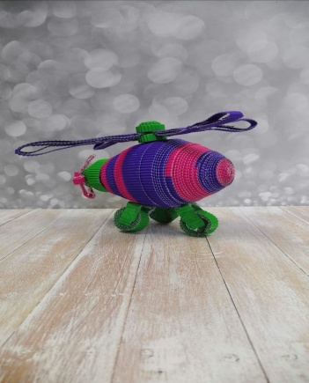
Скрапбукинг – одно из направлений в рукоделии, подразумевающее под собой изготовление открыток собственноручно, оформленных красивыми декоративными элементами, различными вырезками и всевозможными мелкими деталями. Данная техника является прекрасным коррекционно-развивающим средством для всестороннего развития ребенка даже с ментальными нарушениями.
Декупаж – способ украшения предметов с помощью красок, салфеток, бисера, перьев. Эта техника очень трудоемкая, требует терпения и предполагает большое количество попыток, до того, как результат станет хорошим. Такой техникой можно пользоваться в работе с художественно одаренными детьми и с детьми с задержкой психического развития.
Изонить – это искусство конструирования и изготовления изделий с помощью цветных ниток, натянутых в определенном порядке на твердом фоне; создающее орнаменты и фигуры, в том числе объемные. Этот вид творчества развивает глазомер, воображение, мелкую моторику пальцев, художественные способности и эстетический вкус. Специфика овладения техникой позволяет обеспечить большое разнообразие ручных операций, способствующих развитию психофизических функций детей с ДЦП и ЗПР.
Лепка, дает ребенку с отклонениями в развитии, развивать мелкую моторику руки, пространственную ориентировку, внимание, что не менее важно аккуратность. Для детей с отклонениями в развитии лепка – это изобразительная деятельность, в ходе которой они изображают предметы окружающей действительности, создают элементарную скульптуру.
Создание ребёнком даже самых простых фигур – творческая работа. 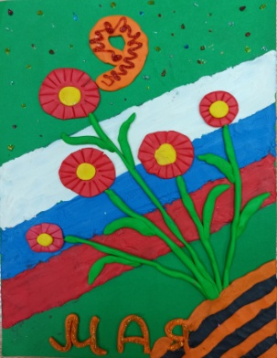
Во время работы с пластилином ребёнок испытывает эстетическое наслаждение от его гибкости, объёмности, от фигур, которые получаются во время лепки.
При этом дети знакомятся с объёмной формой, строением и пропорциями предметов, у них развивается точность движений рук и глазомер, формируются конструктивные способности.
В системе эстетического воспитания детей лепка занимает определённое место и имеет свою специфику.
Лепка из пластилина дает возможность развивать в детях с ОВЗ умственную активность, творчество, художественный вкус и многие другие качества, без которых невозможно формирование основ социально-адаптированной личности.
Работа с текстильными материалами вызывает необычайный эмоциональный отклик у детей с ОВЗ. Такая деятельность много значит для развития творческого воображения ребенка, его фантазии, художественного вкуса, аккуратности, умения бережно и экономно применять материал, определять последовательность действий, активно стремиться к достижению хорошего результата.
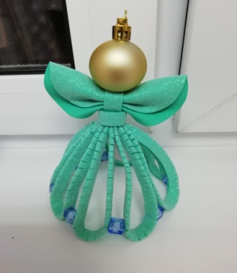
Роспись по камню удовлетворяет любопытство детей, помогает преодолеть боязнь показаться смешным, неумелым, дети учатся понимать красоту окружающего мира. Кроме этого, у них развивается мелкая моторика, художественный и эстетический вкус, воображение, творческое мышление.
Вышеупомянутые техники интересны уникальной художественной выразительностью, содержат элементы новизны, активизируют личные умения детей, дают безграничные возможности для сочетания самых разных материалов. Их можно и необходимо развивать и улучшать с учетом возраста и интересов учащихся, а также с учетом личностного подхода к развитию творческих умений каждого ребенка. Разносторонняя творческая работа детей на занятиях вызывает положительные эмоции.
На занятиях очень важно вовлекать детей с отклонениями в развитии в коллективную деятельность. Успех совместной работы зависит от разделения обязанностей и приучает ребёнка к самоконтролю.
Принципиальное значение имеет поддержка и принятие любых творческих мыслей, поступивших от детей, закрепление любых, пусть незначительных успехов, развитие индивидуальности ребенка в условиях совместной деятельности. Главное - не задеть самолюбие ребенка с ограниченными возможностями, не сравнивать его с другими здоровыми детьми, давать задание с учетом его индивидуальности. Следует наблюдать за самочувствием ребенка в ходе занятий, за утомляемостью, вниманием, работоспособностью.
Занимаясь прикладным творчеством, дети получают представление о различных материалах, их свойствах и возможностях, учатся работать с разного рода инструментами, а также осваивают многие практические умения, которые пригодятся им в дальнейшей жизни. Отличительная черта детского творчества заключается в том, что оно имеет огромное значение для физического и эстетического развития ребенка и является основой его успешной жизнедеятельности в будущем.
Другими словами, на занятии прикладным творчеством созданы условия, которые позволяют детям с ограниченными возможностями здоровья работать не только на репродуктивном уровне, выполняя за педагогом работу по образцу, но и развивать у них эстетический вкус, ощущение собственной индивидуальности. Результат занятий прикладным творчеством в том, что благодаря занятиям укрепляется психическое здоровье детей, тренируется спокойствие и сдержанность. Развитие мелкой моторики способствует овладению навыками письма, рисования, ручного труда, пониманию многих явлений окружающего мира, подготовке к общественно-полезному труду. В атмосфере добра и любви у каждого ребенка в процессе становления его как личности появится возможность повысить уровень физического и эстетического развития.
Занятия прикладным творчеством с детьми с ОВЗ, влекут за собой благотворное развитие личностной и эстетической культуры в целом.

Интернет-ресурсы
1. Иманмурзаева А.У. Педагогический потенциал декоративно-прикладного искусства в формировании личности младшего школьника // Мир науки, культуры, образования. – 2016. – № 4(59). – С. 137-138.
2. Молочная И. С., Иванова Л. П., Березовская В. А. Организация работы и развитие детей с нарушением интеллекта через занятия в детском объединении «Рукоделие» (из опыта работы МБУДО БДДТ) // Образование и педагогические науки в XXI веке: Актуальные вопросы, достижения и инновации. – 2017. – С. 113-116.

